图书管理系统

UML建模与设计模式

实验报告

计算机与信息工程学院
一、实验目的
在熟悉用例概念与应用的基础上，掌握用例模型的建立，包括：
1．掌握用例图的建立。
2．掌握用例描述文档的编写。
3．掌握建模工具的使用。
二、实验内容
根据以下需求设计一个图书馆管理系统的用例图模型，包括：用例图和主要用例的描述文档。
基本功能要求：
图书管理：新书登记，图书查询，图书注销；
借阅管理：借书，还书，查询今日到期读者；
读者管理：增加读者、删除读者、查询读者、读者类别管理（可以设置不同类的读者，并使不同类读者对应不同类的图书流通参数，如可借册数，可借天数，可续借次数，可续借天数等）；
报表管理：包括图书借阅统计报表，被注销图书统计报表等；报表可以有多种格式可供选择；可以把报表输出到文件中，可以预览报表、打印报表等。
系统管理：系统管理员使用，包括用户权限管理（增加用户，删除用户，密码修改等），数据管理（提供数据修改、备份、恢复等多种数据维护工具），系统运行日志，系统设置等功能。
三、实验思想
（1）分析系统需求；
（2）确定系统参与者：读者、图书管理员、图书管理系统；
（3）确定系统用例；

四、实验结果
借阅人用例图：
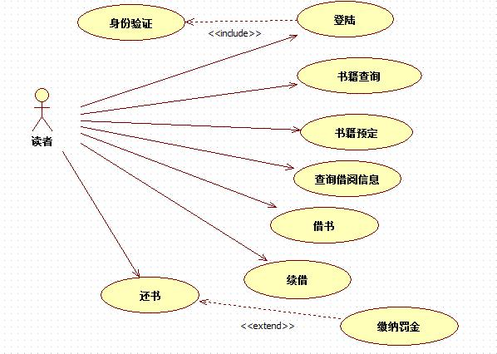
图书系统管理员用例图：
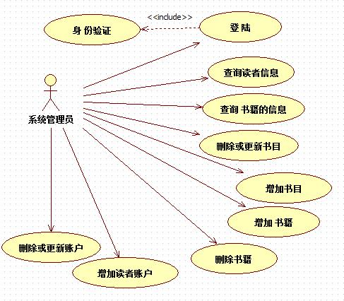

图书管理员用例图：
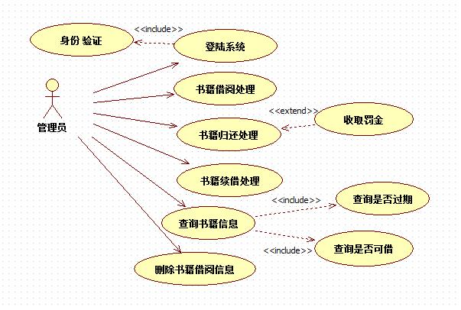
1．用例名称： 登录
用例描述：根据用户输入的用户名和密码判断用户的身份，赋予相应的权限。

前置条件：无
后置条件：根据用户所有的权限进入相应的操作界面。
基本操作流程：
- 输入用户名
- 输入密码
- 校验密码是否正确。
- 根据用户身份进入相应的操作界面。
可选流程：如果密码不正确，提示重新输入密码；
如果用户名不正确，提示没有此用户。
2.用例名称：查询图书
用例描述：由读者进行操作，查询图书馆中有没有需要图书，如果有，显示该图书编号、书名、作者、出版日期、当前借阅状态等信息。

前置条件：以顾客身份登录
后置条件：无
基本流程：
1 以读者身份登录。
- 输入图书的名称或作者名称。
- 显示相关图书的信息。
可选流程：如果没有该图书，返回提示信息：“没有找到图书”。
3．用例名称：借书
用例描述： 由图书管理员把读者的借书卡的条码读入计算机，再将读者所选图书的条码读入计算机，在不超过读者允许借书的情况下，累计该读者所借的书；否则提示超过借书数量。

前置条件：以图书管理员的身份登录系统。
后置条件：图书信息中相应记录的还书日期值做改变；将借书明细加入借书记录中。
基本操作流程：
- 以图书管理员身份登录系统。
- 进入借书功能。
- 录入读者的借书卡条码。
- 识别读者类别，提示读者可以借阅图书的数量及借阅时间等。如果允许借阅，继续4，否则提示已达到借书数量。
- 录入图书的条码，显示该图书的信息。
- 还有其他图书，重复步骤3。
- 保存操作。
可选流程 在保存之前，可以取消操作。
4．用例名称：续借
用例描述： 由图书管理员把读者的借书卡的条码读入计算机，计算机显示读者所借图书及状态，选定需要续借的图书，系统提示还书时间，保存操作。

前置条件：以图书管理员的身份登录系统。
后置条件：图书信息中相应记录的还书日期值做改变；将续借明细加入借书记录中。
基本操作流程：
- 以图书管理员身份登录系统。
- 进入续借功能。
- 录入读者的借书卡条码。
- 计算机显示读者所借图书及状态。
- 如可以续借则选定需要续借的图书；否则提示无法续借。
- 系统提示还书时间。
- 保存操作。
可选流程：在保存之前，可以取消操作。

5.用例名称：还书

用例描述： 由图书管理员把图书的条码读入计算机，系统显示该书的读者资料，提示是否超出借阅期限。如未超出则显示还书成功；如超出则计算罚金。

前置条件：以图书管理员的身份登录系统。
后置条件：图书信息中相应记录的状态值做改变；将还书明细加入还书记录中。
基本操作流程：
      - 以图书管理员身份登录系统。
      - 进入还书功能。
      - 录入读者的借书卡条码。
      - 系统显示该书的读者资料，提示是否超出借阅期限。
      - 如未超出则显示还书成功；如超出则计算罚金。
可选流程: 在保存之前，可以取消操作。

6.用例名称：新书登记

用例描述：由图书管理员将新书的信息录入计算机中，进行保存。

前置条件：以图书管理员的身份登录系统。
后置条件：图书信息中增加一条记录。
基本操作流程：
- 以图书管理员的身份登录系统。
- 进入新书登记功能。
- 输入新书的相应信息。
- 保存操作。
可选流程：在保存之前，可以取消操作。

7.用例名称：修改或注销图书

用例描述：由图书管理员修改图书的信息或注销图书，进行保存。

前置条件：以图书管理员的身份登录系统。
后置条件：图书信息中相应记录更新或删除。
基本操作流程：
- 以图书管理员的身份登录系统。
- 进入图书管理功能。
- 选定需要修改或删除的图书。
- 修改图书的相应信息或删除图书。
- 保存操作。
可选流程：在保存之前，可以取消操作。

8.用例名称：增加读者

用例描述：由图书管理员将新读者的信息录入计算机中，进行保存。

前置条件：以图书管理员的身份登录系统。
后置条件：读者信息中增加一条记录。
基本操作流程：
- 以图书管理员的身份登录系统。
- 进入读者管理功能。
- 输入新读者的相应信息，设置读者类别。
- 保存操作。
可选流程：在保存之前，可以取消操作。

9.用例名称：修改或删除读者

用例描述：由图书管理员修改读者的信息或删除读者，进行保存。

前置条件：以图书管理员的身份登录系统。
后置条件：读者信息中相应记录更新或删除。
基本操作流程：
- 以图书管理员的身份登录系统。
- 进入读者管理功能。
- 录入读者的借书卡条码，查询读者，确定需要修改或删除的读者。
- 修改读者的相应信息或删除读者。
- 保存操作。
可选流程：在保存之前，可以取消操作。
五、实验心得
完成用例图之后，给我最大的感受就是一定要把课堂上学到的知识用到实践中。以前总觉得老师在上课讲的东西很简单，当真正操作起来的时候，才发现没那么容易，将课堂知识运用到实践中才是真正掌握了知识。

